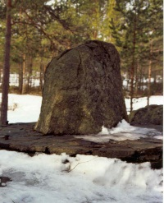
Kuhankuonon Latu ja Polku ry
Jäsentiedote 1/2014

Kuva: Pekka Kaven
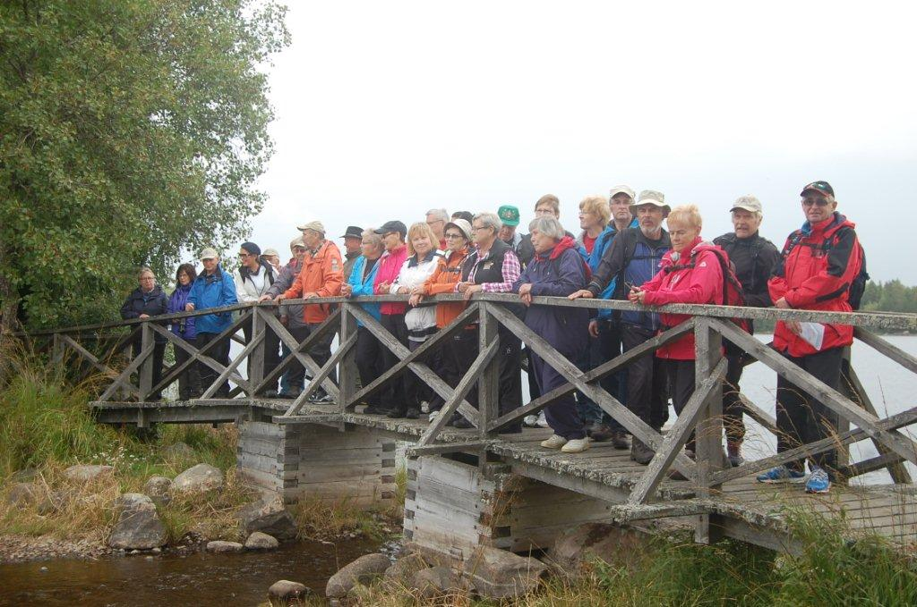

Kuhankuonon Latu ja Polku ry
Osoite: Pajutie 5, 21270 Nousiainen
Pankkiyhteys: 529500 – 214836
Y-tunnus: 2038759-9
Kotisivut: www.suomenlatu.org/kuhankuononlatujapolku

Hallitus 2014: |  | puh.nro
Puheenjohtaja: | Pekka Kaven  email:  pekka.kaven@pp2.inet.fi | 040 559 6423
Varapuheenjohtaja: | Raija Huovila | 040 716 4325
Jäsenet: | Pirjo Kurppa | 045 899 2855
 | Eero Mattila | 040 748 3802
 | Ulla Meriö | 040 762 8328
 | Olli Mäkipää | 0400 782 890
 | Veijo Valtonen | 044 033 9000
 | Veijo Vuorenpää | 0500 788 527
 | Hilkka Stenroos | 040 777 5980
Sihteeri ja jäsensihteeri: | Hilkka Stenroos  email:  hilkka.stenroos@pp.inet.fi | 040 777 5980

Yhdistyksen jäsenmaksut 2014,
suluissa Suomen Ladun osuus:
Henkilömaksu 19,50 € (14,50) | Rinnakkaisjäsen 12,50 € (8,00)
Perhejäsenmaksu 25,00 € (22,00) | Nuorisojäsen <19 v. 12,50 € (8,00)
Yhteisöhenkilöjäsen 25,00 € (14,50)

Suomen Latu ry: | Lounais-Suomen latualue:
Radiokatu 20, 00240 Helsinki | Yhteyshenkilö Paula Mennerjoki
puh. 044 722 6300 | puh. 040 735 0025
www.suomenlatu.fi | paula.mannerjoki@dnainternet.net

Puheenjohtajan palsta

Tervehdys kaikille jäsenille ja hyvää alkanutta vuotta 2014!
Syksymme ja alkutalvemme on ollut musta ja sateinen täällä eteläsuomessa ja hiihtäminen on ollut mahdollista vain hiihtoputkissa.

Nousiaisissa meillä oli uhkana, että monelle niin rakas kylmäuitisauna Falkilla joudutaan kokonaan lopettamaan kunnan kireän taloustilanteen takia. Onneksi lopulta päästiin molempia osapuolia tyydyttävään ratkaisuun ja kylmäuimarit saavat jatkaa ainakin tämän talven.

Yhdistyksen jäsenmäärä on jatkanut edelleen kasvuaan ja yllättävän paljon uusia jäseniä on liittynyt Nousiaisten ulkopuolelta joukkoomme. Tämän nään merkkinä siitä että toimintamme on ollut kiinnostavaa ja olemme ottaneet uudet tulokkaat joukkoomme avoimesti vastaan.

Viime syksyllä tein havainnon ihmisten kiinnostuksesta luontoon tai oikeammin sanottuna sen lisääntymisestä. Ollessamme karpaloretkellämme Kurjenrahkalla Rantapihan parkkipaikka oli jo aamupäivällä tupaten täynnä autoja, muun muassa kolme linja-autoa. Karpaloita poimiessamme polun varrella voimme seurata jatkuvaa ihmisvirtaa Savojärven ympärikiertävällä polulla. Kyllä täytyy todeta, että Metsähallituksen luontoväki on onnistunut tehtävässään saada ihmiset liikkumaan luontoon ja tutustumaan Kurjenrahkan kansallispuistoon. Yhdistyksemmekin järjestää taas Savojärven kierto-polkuretken kevään alkaessa, lähtöpaikkoina joko Kurjenpesä tai Rantapiha.

Rantapihan läheisyydessä sijaitseva Ason perikunnan kiinteistö on vaihtanut omistajaa ollen nyt osa Leijankorven yhteismetsää. Kuuleman mukaan Metsähallituskin oli ollut kiinteistöstä kiinnostunut ja heille alue olisi erinomaisesti sopinutkin, kun ajatellaan tulevaisuutta. Rantapihan alue tulee tulevaisuudessa ahtaaksi jos ja kun Kurjenrahkan suosio jatkaa kasvuaan. Ason alueella on rakennuksiakin, joista kunnostamalla voisi saada luontotupia ja pelloista hyviä parkkialueita. No kyllä metsähallituksen ihmiset ovat näitäkin varmaan pohtineet ja pohtivat.

Yhdistyksemme omiin retkiin mennäksemme nyt melle on tulossa todella hieno kesäretkikohde Bengtskär, joka on sijainniltaan aivan hienossa paikassa aivan saaristomeren etelälaidalla ulkomeren reunalla.
Bengtskärissä käytiin jatkosodan alussa merkittävä puolustustaistelu vihollisen yrittäessä vallata majakan
suomalaisilta. Oppaamme tulevat kertomaan tästä ja muustakin majakan historiasta paikan päällä.
Tähän retkeen liittyy sellainen riski, että jos on kovin tuulinen päivä yhteysvene ei pysty rantautumaan saarelle niin ohjelmamme muuttuu ja vieätmme iltapäivän Amos Andessonin museoon tutustuen.

Yhdistysemme tarvitsee talkooihmisiä säännollisesti Falkin kylmäuintisaunan hoitamiseen ja tilapäisesti muuallakin. Jos teiilä on halukkuutta sellaiseen toimintaan, ilmoittanette Hilkalle halukkuudestanne.

Meidän tutun ja hyvän kokouspaikkamme muuttuessa kaikille maksulliseksi ja tietojemme mukaan aika
hintavaksi joudumme harkitsemaan muitakin kokoustiloja.

Yhdistyksen hallituksen sitoutumisesta tehtäviinsä voin lausua kiitokset, vaikka useimmat meistä on jo
eläkeläisiä, hommat hoituvat ja henki hallituksessa on hyvä.
Kiitokset myös meidän erinomaiselle sihteerillemme Hilkalle, joka pitää yhdistyksen käytännön asiat pyörimässä ja suhteet yhteistyökumpaneihin hyvässä kunnossa.

Osallistukaa retkillemme ja tapahtumiimme, siellä nähdään!
tv. Pekka

Yhdistyksen talkootoiminta ja muut pitkäkestoiset tapahtumat:
Toimintasuunnitelmat mukaiset tapahtumat vuonna 2014:

- Yhdistys vastaa Falkinkosken kylmäuinnin järjestelyistä kevään 2014 kylmäuintikaudella lämmittämällä saunan, suorittamalla tilojen siivouksen ja pesun sekä hoitamalla saunamaksujen rahastuksen ja saunakassan edelleen tilityksen. Saunan lämmitys ja rahastus hoidetaan jakamalla lämmitysvuorot lämmitysrinkiin ilmoittautuneiden kesken. Lämmitysrinkiin kaivataan lisää talkoolaisia.
Kunta ei vielä ole tehnyt päätöstä kylmäuintisaunan jatkumisesta syksyllä 2014, mutta on hyvin todennäköistä sen jatkuvan entisellään.
Kesäaikana sauna ei näillä näkymin ole avoinna kunnan asukkaiden vapaasti käytettävissä.
- Metsämörritoimintaa pyritään jatkamaan Vuorenpäässä 2014 mikäli löydetään toiminnalle vetäjät. Uusia metsämörriohjaajia koulutetaan, mikäli halukkaita ohjaajia löydetään.

Vuoden aikana eri kuukausina järjestettävät retket ja tapahtumat:

Helmikuu:
- Torstaina 13.2. järjestetään Valpperissa Urheilutalon saunatuvassa kaikille avoin koulutusilta, kouluttajana Olli Mäkipää. Ohjelmassa suksien voitelun ja hiihdon saloihin tutustuminen. Osallistujat tuovat omat sukset mukanaan, ne voidellaan ja kokeillaan hiihtoa ladulla Ollin opastuksella.
Tapahtuman ajankohta siirretään mikäli lumitilanne ei mahdollista latujen kunnossapitoa ko. ajankohtana.
- Perjantai-iltana 14.2. järjestetään teatteriretki Turun kaupunginteatteriin, esityksenä musikaali Jegyll & Hyde. Lippuja varattu rajoitetusti ja niitä voidaan hankkia lisää, mikäli tarvetta esiintyy ja näytökseen on vielä vapaita paikkoja.

- Sunnuntaina 23.2. järjestetään kaikille avoin talviriehatapahtuma Vuorenpään laavulla.
Vuorenpään tilan osoite on Vuorentaustantie 4, Nousiainen.
Tapahtuma sopii erityisesti lapsille, heidän vanhemmilleen ja isovanhemmilleen. Ohjelmassa on
lumitilanne huomioiden mäenlaskua, napakelkkailua, lapsille poniajelua. Lisäksi järjestetään
lumenveistokilpailu. Mahdollisuus ostaa muurinpohjalettuja, nokipannukahvia, mehua ja
grillimakkaraa.

Maaliskuu:
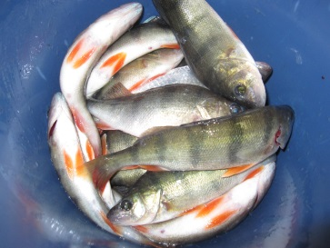
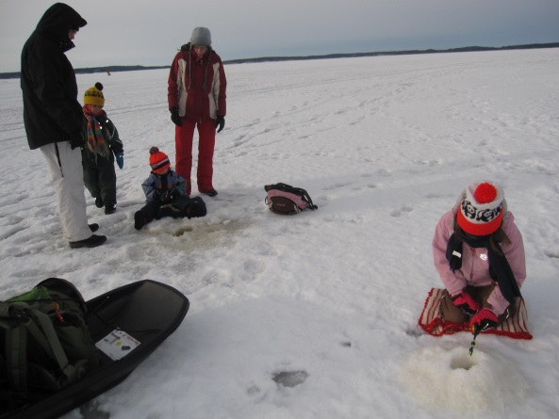
- Laskiaissunnuntaina 2.3. järjestetään kaikille avoin pilkki- ja ulkoiluretki Askaisten Pikisaareen. Pikisaaren osoite on Pikisaarentie 148, Masku.
Lähtö kimppakyydein Nousiaisten Henrikin koulun pihalta klo 9.00.
Ohjelmassa pilkintää ja ulkoilua kävellen tai hiihtäen merijäällä (lumi- ja jäätilanne huomioiden). Mahdollisuus lainata pilkkivälineitä. Omat eväät mukaan sekä lämmin vaatetus. Takkatupa on käytössä, sinne pääsee välillä tuulensuojaan, eväitä syömään ja makkaraa paistamaan.
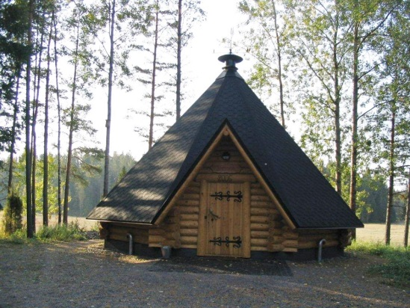
- Torstaina 13.3. on jäsenilta klo 18.00 alkaen Metsästysseura Nousiaisten Paukun kodalla,
osoite Keskusojan metsätie 151, Nousiainen. Tilaisuuteen ovat tervevulleita kaikki jäsenet ja etenkin kaikki uudet, lähiaikoina liittyneet jäsenet. Tervetulleita ovat myös kaikki ne uudet, joita toimintamme kiinnostaa ja jotka liittyvät illan aikana jäseneksi. Ota siis kaveritkin mukaasi! Illan aikana kerrotaan yleisesti toiminnastamme sekä esitellään tämän vuoden toimintasuunnitelmaa. Tilaisuudessa voi myös ilmoittautua retkille ja tapahtumiin. Tarjoilun vuoksi ilmoittautumiset Hilkalle viikkoa aikaisemmin.
Yhteislähtö opasauton johdattamana klo 17.30 Nousiaisten
Henrikin koulun pihalta, osoite Moisiontie 16.
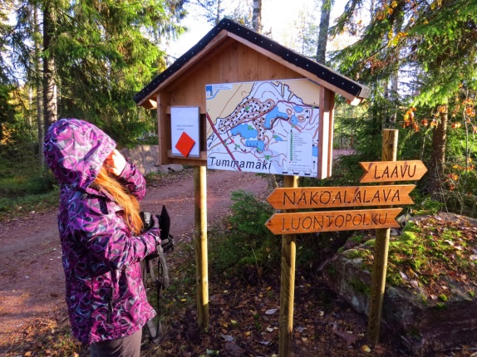

Huhtikuu:
- Patikkaretki sunnuntaina 27.4. tehdään Vehmaan Tummanmäen luontopolulle. Reitin pituus on n. 2 km ja sen varrella on näköalatasanne, laavu, grillauspaikat, WC ja useampi retkipöytäryhmä. Paluumatkalla vieraillaan Korvensuun voimalaitos- ja konepajamuseolla Mynämäessä.

Toukokuu:
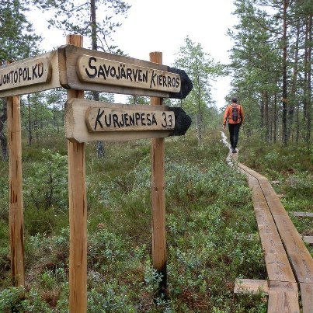
- Sunnuntaina 4.5. järjestetään Savojärven kierto-polkuretki.
Biologi Mika Lehto osallistuu retkeen kertoen osallistujille reitin varren luonnosta ja sen kasvillisuudesta.
Polkuretki on yksi neljästä polkuretkipassi-projektiin kuuluvista polkuretkistä. Muut siihen kuuluvat polkuretket ovat Paimion Polku, Karevan kierto ja Suden polku.
Osallistujat säilyttävät passin ja saavat osallistuessaan johonkin näistä polkuretkistä passiinsa leiman. Kolme leimaa oikeuttaa
Partiovarusteen lahjakortin arvontaan ja kaksi leimaa CM- lahja- kortin arvontaan.
Savojärven kierron lähtö- ja huoltopisteinä toimivat Rantapiha ja Kurkelan kokoustila.
Rantapiha on varattu viikonvaihteeksi 3. – 4.5. ja Kurkelan kokoustila sunnuntaiksi 4.5. Lauantaipäivä varataan polkuretken valmistelutöille. Talkooporukka yöpyy Rantapihalla.
Talkoolaisia tarvitaan, varsinkin sunnuntaina, vähintään 10 henkeä liikenteen ohjaukseen, lähtijöiden kirjaukseen, makkaran paistoon ja kahvin ym. myyntiin. Ota yhteyttä ja ilmoittaudu talkoolaiseksi.
- Pyöräilyt
* Kirkkopyöräilyt aloitetaan sunnuntaina 18.5. kohteena Nousiaisten kirkko.
Kirkkopyöräilyt ovat kaikille avoimia. Pyöräillään kirkkoon, osallistutaan Jumalanpalvelukseen ja kotimatkalla juodaan kirkkokahvit latuyhdistyksen kustantamana.
Kirkkopyöräilyistä ilmoitetaan tarkemmin yhdistyksen kotisivuilla, facebook-sivuilla, Vakka-Suomen Sanomissa, Rannikkoseudussa sekä sähköpostilla niille jäsenille, joiden osoite on tiedossa.
* Viikoittain jatkuvat kaikille avoimet keskiviikkoiltojen pyöräilyillat aloitetaan 14.5.
Lähdöt joka keskiviikko klo 18.00 Nousiaisten Henrikin koulun pihalta.
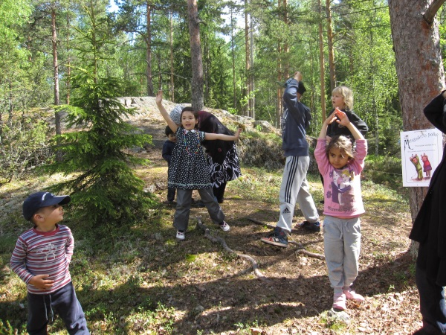
- Kuhankuonon Latu ja Polku on mukana Euroopan kansallispuitopäivänä lauantaina 24.5. Metsähallituksen järjestämässä tapahtumassa järjestämällä Kurjenpesän maastoon Metsämörripolun. Samalla suoritetaan jäsenhankintaa.
Tapahtumapäivänä on lisäksi monenlaista ohjelmaa Kurjenpesällä ja Rantapihalla eri yhteistyökumppaneiden järjestämänä: opastettuja kävelyjä Karpalopolulla, nuorille suunnattu retki, seikkailu- ja ympäristökasvatuksellista toimintaa, paloturvallisuusasiaa, metsätaitotehtäviä, myynnissä muurinpohjalettuja, mehua, kahvia yms. Ohjelmaa ovat järjestämässä Metsähallituksen lisäksi mm. Kuhankuonon retkeilyreittiyhdistys, Saksalan pienviljelijäyhdistys, Luonto-Liitto, Turun eläin- ja kasvitieteellinen seura, Turun liikuntatoimi, Turun yliopiston eläinmuseo, Yläneen Vapaapalokunta ja Kuhankuonon Latu ja Polku.

Kesäkuu:
- Kirkkopyöräilyt jatkuvat kesäkuun alussa, samoin keskiviikon pyöräilyillat

Heinäkuu:
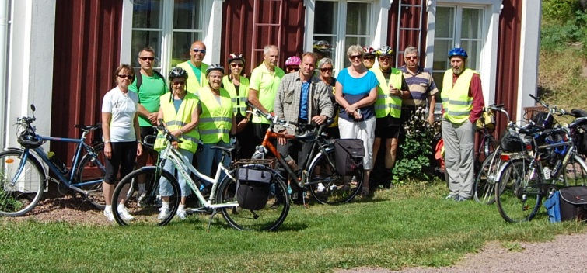
- Kesän pyöräretki, Pyhäjärven kierto, järjestetään 5. – 11.7.
Reitti on seuraava: Nousiainen –Taivassalo – Uusikaupunki– Pyhranta – Rauma – Eurajoki – Eura – Säkylä – Yläne – Honkilahti – Mynämäki - Nousiainen.
Majoitukset ruokailuineen varataan kunkin yöpymnispaikkakunnan tarjonnasta riippuen mahdollisimman edullisista vaihtoehdoista joko mökeistä tai eritasoisista huonevaihtoehdoista. Huoltoauto seuraa mukana kuljettaen retkeläisten matkavarusteet ja -tavarat.
Tiedustelut ja ilmoittautumiset Hilkalle joko puhelimitse tai sähköpostilla.
Retkelle mahtuu enintään 16 – 18 henkeä ilmoittautumisjärjestyksessä.

Elokuu:
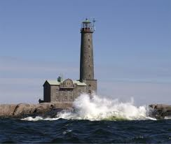
- Tämän kesän saaristo/meriretki järjestetään lauantaina 2.8 ja kohteena on Bengtskärin majakka.
Matkustus tilausbussilla Kasnäsiin ja sieltä siirrytään vesibusssikuljetuksella Rosalan saarelle ja tutustutaan Viikinkikeskukseen, jossa syödään lounas. Sen jälkeen vesibussi lähtee Bengtskärin majakkasaarelle, jossa opas kertoo saaresta ja sen historiasta.
Mikäli huonon sään vuoksi ei päästä Bengskäriin, palataan Rosalasta Kasnäsiin ja vieraillaan Aamos Anderssonin eli Södervikin museossa Kemiössä.
Tiedustelut ja ilmoittautumiset Hilkalle, puh. 040 777 5980 tai sähköpostilla: hilkka.stenroos@pp.inet.fi. Retkelle mahtuu n. 50 henkeä ja se täytetään ilmoittautumisjärjestyksessä.

- Yhdistys osallistuu lauantaina 17.8. Nousiaisten Henrikin markkinoille. Nousiaisten Päivät viettävät tänä vuonna 30-vuotisjuhlia ja se tullaan huomioimaan päivien ohjelmassa. Yhdistyksemme kota pystytetään edellisten vuosien tapaan osastoksemme, jossa esittelemme toimintaamme, järjestämme kilpailun ja muuta ohjelmaa sekä suoritetaan jäsenhankintaa.
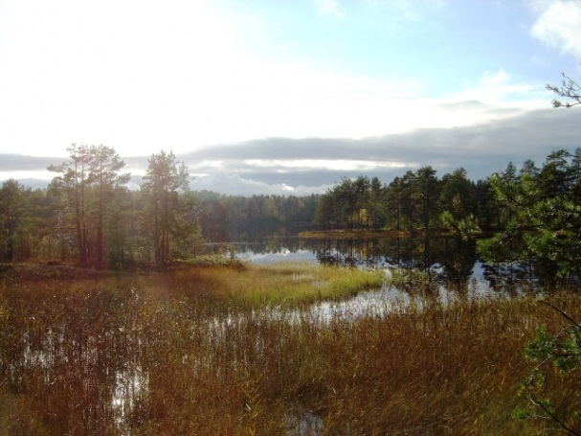
- Lauantaina 30.8. järjestetään patikkaretki Teijon retkeilyalueelle Suomen Ladun YHDESSÄ retkelle-päivän merkeissä.
Retki on kokopäiväretki ja lähtö on Nousiaisista Henrikin koulun pihalta bussilla klo 8.00 (edellyttää riittävää osallistujamäärää).
Teijon retkeilyalueen maasto on vaihtelevaa järvineen, kallioineen ja metsineen. Metsät ovat vanhoja Teijon kartanon metsiä. Paikoin on nähtävissä ruukkiajan jälkiä kuten hiilimiilunpohjia. Jääkauden jälkeisen Itämeren paljaiksi huuhtomat kalliomäet tuovat maisemaan ja luontoon vaihtelevuutta. Komeita näköaloja avautuu mm. Inskerin ja Matildajärven kallioilta. Karut kalliomänniköt vaihtuvat painanteisiin muodostuneisiin rämeisiin, joissa kasvaa suopursua ja juolukkaa. Alempana on rinnekuusikoita sekä järviä.
Teijon retkeilyalueella on merkittyjä reittejä yhteensä 50 km. Reittien varella on tulentekopaikkoja, laavuja, kalastus- ja uimapaikkoja. Alustavan reittisuunnitelman mukaan kierrämme Matildajärveä ja Puolakkajärveä n. 10 km.
Ennen patikkapolulle lähtöä tutustumme Teijon luontokeskukseen ja juomme tulokahvit keittokatoksella. Patikoinnin jälkeen kotimatkalla pysähdymme syömään lähialueella olevassa kahvila/ravintola Katiskamäessä tai jossakin muussa vastaavassa paikassa.
Tiedustelut ja ilmoittautumiset Hilkalle riittävän ajoissa (vaikka heti) bussivarauksen vuoksi.

Syyskuu:
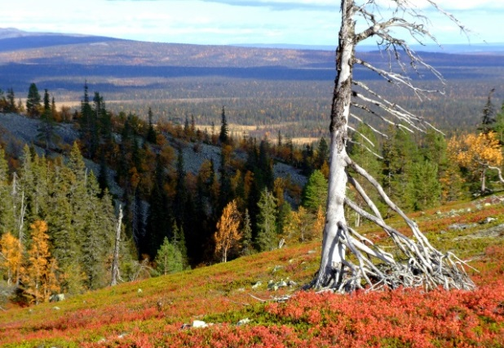
- Syksyn ruskaretki tehdään Ylläkselle. Ajankohta on 6.9. – 13.9.2014 (vko 37).
Matkaan lähdetään varhain 6.9. aamulla.
Majoitus on varattu Äkäslompolon puolelta Raitismajalta. Maja on kokonaan meidän käytössä mikäli lähtijöitä on riittävästi. Huoneita on 21 kpl ja ovat pääsääntöisesti kahden hengen huoneita, mutta kerrossänkyjen yläpetejä hyväksi käyttäen niihin saadaan sijoitettua enemmänkin henkilöitä. Majoitus täysihoidolla sisältäen aamupalan, retkieväät, päivällisen sekä iltapalan, päivittäin saunan sekä loppusiivouksen.
Viikon aikana retkeillään patikoiden alueella. Alueella on merkittyjä reittejä viikoksi riittävästi kulkea ja tarvittaessa voidaan vierailla kauempanakin Pallas –Yllästunturin kansallispuiston alueella. Käymme tutustumassa myös Luontokeskus Kellokkaaseen ja katsomme ehkä alueesta kertovan filmin. Pyrimme vierailemaan muissakin Ylläksen alueen nähtävyyskohteissa.
Järjestelyistä vastaavat Hilkka ja Pekka.
Tiedustelut ja ilmoittautumiset Hilkalle, puh. 040 777 5980 tai sähköpostilla: hilkka.stenroos@pp.inet.fi. Retki täytetään ilmoittautumisjärjestyksessä. Mikäli olet jo mielestäsi ilmoittautunut, esim. viime syksyn ruskaretkellä, varmista vielä paikkasi pikaisesti.
- Lauantaina 27.9. tehdään Karpaloretki Kurjenrahkan kansallispuiston soille. Lähtö kimppakyydein Nousiaisten Henrikin koulun pihalta klo 9.00. Omat eväät mukaan ja pitkävartiset saappaat jalkaan sekä sään mukainen lämmin vaatetus. Makkaran grillausmahdollisuus joko Savojärven Rantapihalla tai Kurjenpesällä. Tilaisuus on kaikille avoin.
- Sunnuntaina 28.9. osallistutaan Paimion Polkuun. Polkuretki on yksi polkuretkipassi-projektiin kuuluva tapahtuma.

Lokakuu:
- Sunnuntaina 5.10. osallistutaan Karevan kierto-nimiseen polkuretkeen. Polkuretki on yksi polkuretkipassi-projektiin kuuluva tapahtuma.
- Sunnuntaina 12.10. osallistutaan Sudenpolkuun. Sudenpolku on yksi neljästä polkuretkipassi-projektin polkuretkistä.

Marraskuu:
- Marrasvalkeita poltetaan perinteiseen tapaan täydenkuun aikoihin perjantai-iltana 7.11.2014
Kakon laavulla. Tarjolla on entisten vuosien tapaan ”ohragryynipuuroa ja väskynäsoppaa”. Metsä valaistaan lyhdyin ja ulkotulin, samoin teemapolku. Ohjelmassa on lauluja ja leikkejä. Mahdollisuus omien eväiden syöntiin sekä makkaran grillaamiseen nuotiolla.
Tilaisuus on kaikille avoin. Lähtö opasauton johdattamana klo 18.00 Nousiaisten Henrikin koulun pihalta.

Joulukuu:
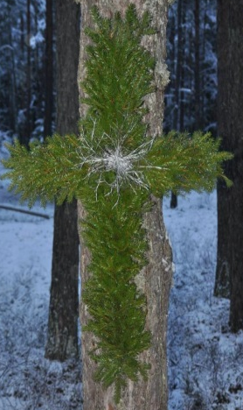
- 2. adventtisunnuntaina 7.12. hiljennytään Metsäkirkkoon Vuorenpään laavulla klo 15.00. Tilaisuus on kaikille avoin.
Toivomme saavamme omasta seurakunnasta papin toimittamaan metsäkirkon sekä
Juha Aavikon ja Mikko Litmasen hoitamaan edellisten vuosien tapaan lauluosuudet.
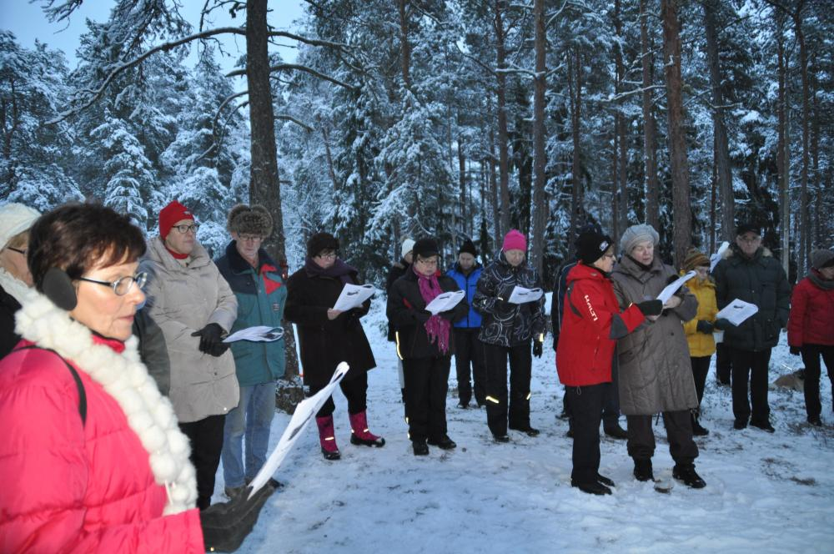

Yhdistyksen muu toiminta

Vapepan toiminta
Kuhankuonon Latu ja Polku osallistuu vapaaehtoisen pelastuspalvelun Vapepan toimintaan osallistumalla etsintöihin sekä koulutustilaisuuksiin. Yhdistyksen sihteeri Hilkka Stenroos on valittu edustamaan Kuhankuonon Latua ja Polkua kaudelle 2013 – 2015 Raision seudun Vapaaehtoiseen pelastuspalveluun toimien paikallistoimikunnan puheenjohtajana sekä yhtenä kolmesta valmiuspäivystäjästä. Hilkka on valittu Suomen Ladun edustajaksi Varsinais-Suomen Vapaaehtoisen pelastuspalvelun maakuntatoimikuntaan kaudelle 2013 – 2015.
Yhdistyksellä on aktiivinen etsintäryhmä, johon tällä hetkellä kuuluu yhteensä 47 henkeä. Hälytyskaavion mukaisesti yhdistyksen päähälyttäjänä toimii Pekka Kaven ja hänellä on kaksi varamiestä. Ryhmähälyttäjiä viisi: Tarja Aihinen, Ulla Meriö, Raija Huovila, Eero Mattila ja Pekka Kaven, jotka hälytystilanteissa hälyttävät kukin oman ryhmänsä. Hälytystilanteissa on nopeasti saatu 10 – 15 hengen ryhmä osallistumaan etsintään. Ryhmään otetaan mielellään uusia aktiivisia henkilöitä mukaan. Yhdistys maksaa heidän koulutuksensa.
Vapepan koulutustoiminta ja harjoitukset vuonna 2014:
11.2. | 112-päivä
6.3. | Paikallistoimikunnan kokous
28. – 30.3. | Vapepan 50-vuotisjuhlat Tampereella
8.4. | Taajamaharjoitus
26.4. | Suunnistuskurssi, Jarmo Rakkolainen
23. - 24.5. | Vapaamuotoinen tapaaminen Kesärannassa
syyskuu | Paikallistoimikunnan kokous
lokakuu | Maastoetsinnän peruskurssi
marraskuu | Maastoetsintäharjoitus
 | Viestikurssi yhdessä Mynämäen toimikunnan kanssa

Muutokset mahdollisia, tarkemmat tiedot saat: www.vapepa.fi/raisio/tapahtumat tai Hilkalta. Ilmoittautumiset kursseille ym. Hilkalle, Hilkka ilmoittaa kuhankuonolaiset ryhmänä.

Kuhankuonon Ladun ja Polun järjestämille matkoille voivat osallistua ensisijaisesti oman yhdistyksen jäsenet.

Suomen Ladun tapaturmavakuutus koskee vain jäsenmaksunsa maksaneita alle 75-vuotiaista latuyhdistyksen jäseniä. Kuhankuonon Latu ja Polku on vakuuttanut 75 – 80 vuotiaat jäsenensä vapaaehtoisella tapaturmavakuutuksella. Vakuutukset ovat voimassa kaikilla järjestetyillä retkillä ja tapahtumissa.

Lounais-Suomen latualueella tapahtuu vuonna 2014:

9.2. | Harjuhiihto, Huittisten Latu ja Polku
2.3. | Huovinretken Laturetki, Säkylä
15.3. | Latualueen koulutuspäivä, Jokamiehen oikeudet, Huovinretki
14.3 -22.3. | Hiihtoviikko Ylläksellä, Raision Rinkka
4.5. | Savojärven kierto-polkuretki, Kuhankuonon Latu ja Polku
8.6. | Huovinretken Pyöräretki, Säkylä
28.9. | Paimion Polku, Peimarin Latu ja Polku
6.10. | Huovinretken Polkuretki, Säkylä
5.10. | Karevan Kierto-polkuretki, Raision Rinkka
12.10. | Sudenpolku, Nousiaisten Susi
7.11. | Marrasvalkeat, Kuhankuonon Latu ja Polku
7.12. | Metsäkirkko Vuorenpäässä Nousiaisissa, Kuhankuonon Latu ja Polku

Suomen Ladun valtakunnalliset tapahtumat vuonna 2014:

31.1. – 2.2. | Lumenveiston SM-kilpailut, Kemi
31.1. – 2.2. | Avantouinnin SM-kisat, Vierumäki
31.1. – 2.2. | Jäänveiston SM-kisat, Kemi
 | 60. Valtakunnanllinen laturetki, Pirkan hiihto, Niinisalo
22.2 | Lumikenkäilyn SM-kisat, Kiilopää
 | Erämelonnan SM-kisat, avoinna
 | 30. Suomi Meloo, Joensuu - Heinola
 | Erävaelluksen SM-kilpailut, avoinna
8. – 9.2. | YHDESSÄ lumille-päivä
10.5. | YHDESSÄ geokäkköillen-päivä
30. – 31.8. | YHDESSÄ retkelle-päivä

OSTA LAHJAKSI
KUHANKUONON LADUN JA POLUN
JÄSENYYS!
Jäsenyys sopii hyvin kaikkiin lahjatarpeisiin:
synttäri-, nimipäivä-, ystävänpäivä-, hää-, tuliais-, naapuri-, ym. lahjaksi
mihin lahjaa tarvitsetkaan….
Näin saat ystäväsi mukaan kanssasi nauttimaan luontoliikunnasta.

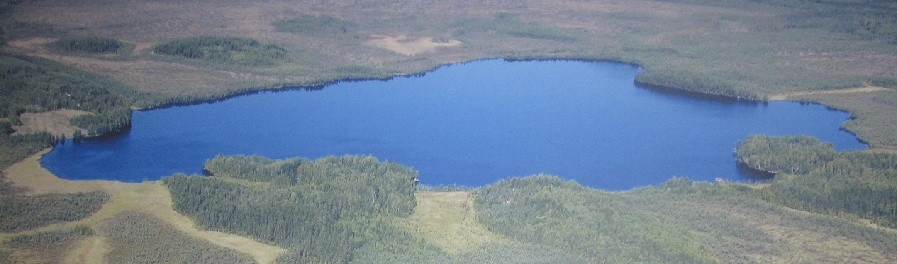
SAVOJÄRVEN KIERTO SUNNUNTAINA 4.5.2014
Reitti kulkee Savojärven ympäri kiertävää reittiä Kurjenrahkan kansallispuistossa.
Lähdöt joko Kurjenpesän luontotuvalta tai Savojärven Rantapihalta klo 9.00 – 12.00.
Reitin pituus on n. 6 – 7 km.
Opastus:Kurjenpesän luontotupa: Turku-Säkylä tieltä (tie nro 204) kansallispuiston opaste, Savojärven Rantapiha: Nousiainen>Valpperintie>Saksalantie, josta viitta Savojärventie ja Rantapiha.
Huoltopisteet Kurjenpesällä ja Rantapihalla. Huoltopisteissä voi ostaa mm. makkaraa, kahvia ja leivonnaisia.
Osallistumismaksu: aikuiset 5 euroa, lapset 4-12 vuotiaat 2 euroa. Maksuun sisältyy mehu ja kunniakirja.
Tapahtuma on yksi neljästä polkuretkipassi-projektiin kuuluvista polkuretkistä. Muut polkuretket ovat Paimion Polku, Karevan kierto ja Sudenpolku.
Osallistuessasi Savojärven kiertoon saat passin ja leiman passiin!
Osallistu syksyllä seuraaviin polkuretkiin, saat jokaisesta osallistumisesta leiman passiin. Kolme leimaa oikeuttaa Partiovarusteen lahjakortin arvontaan ja kaksi leimaa oikeuttaa CM-lahjakortin arvontaan.

Tiedottaminen jäsenille
Jäsentiedote lähetetään jäsenille tammikuussa, tarvittaessa toinen syyskuussa. Tapahtumista ilmoitetaan Vakka-Suomen Sanomien ja Rannikkoseudun yhdistys- ja kuntapalstoilla sekä yhdistyksen omilla kotisivulla ajankohtaisissa osoitteessa: www.suomenlatu.org/kuhankuononlatujapolku.fi sekä facebook-sivuilla. Tapahtumat löytyvät myös Suomen Ladun yhdistysten kalenterisivuilta: www.suomenlatu.fi/tapahtumakalenteri.
Tiedottamisen parantamiseksi sähköpostitse tiedottamista on pyritty lisäämään ja tehostamaan.
Ilmoitathan sähköpostiosoitteesi Hilkalle osoitteella: hilkka.stenroos@pp.inet.fi. Mikäli aikaisemmin ilmoittamasi sähköosoite on vaihtunut, ilmoitathan ystävällisesti uuden.
Näin saat tapahtumatiedot vaivattomasti ja nopeasti tietoosi aina kun jotakin on tapahtumassa.
Kiitämme jo etukäteen osoitteiden ilmoittamisesta! Näin latuyhdistyksemme tiedottaminen paranee.

KUHANKUONON LADUN JA POLUN MATKOJEN PERUUTUSEHDOT:
Mikäli peruutus tapahtuu:
- viimeistään 60 vrk ennen lähtöä, palautetaan matkan ennakkomaksuna peritty summa
vähennettynä toimistokuluilla 20 €/henkilö
- myöhemmin kuin 14 vrk ennen matkan alkua, peritään 50 % hinnasta/henkilö.
Matkustajalla on oikeus peruuttaa matkansa ylivoimaisen esteen vuoksi.
Tässä sovelletaan yleisten seuramatkaehtojen syitä ylivoimaisesta esteestä.
Tällöin peritään ainoastaan toimistokuluna 20 €/henkilö, mikäli Kuhankuonon Latu ja Polku saa vastaavan hyvityksen majoitusliikkeeltä tai palvelun tarjoajalta peruutuspaikasta. Jos latuyhdistys joutuu maksamaan majoitusliikkeelle tai palvelun tarjoajalle kokonaan tai osan peruuttavan henkilön osallistumismaksusta, yhdistys veloittaa vastaavan summan peruuttajalta lisättynä toimistokuluilla.
Huom. loman saanti/saamattomuus ei ole ylivoimainen este.

Etsimme metsämörriohjaajia
Metsämörri on satuhahmo, joka johdattaa lapset tutustumaan luonnon ihmeisiin. Metsämörri-toiminnassa lapset oppivat viihtymään luonnossa omien kokemusten, elämysten ja aistien kautta. Vuodenaikojen vaihtelua seurataan leikkien, laulujen ja satujen johdolla kerran viikossa muutaman viikon ajan kevät- ja syyskaudella. Metsämörrit ovat 5 – 8 vuotiaita, sitä nuoremmat ovat joko Metsänuppusia tai Metsämyttysiä, vanhemmat taas Metsävaeltajia.

Suomen Latu kouluttaa Metsämörriohjaajia ja Kuhankuonon Latu ja Polku maksaa omien ohjaajiensa koulutuksen. Ohjaajan homma sopii hyvin äideille ja isille, joilla on itsellä samanikäisiä lapsia. Mikäpä ettei myös isovanhemmille.

Kiinnostu uudesta hyvästä harrastuksesta ja ota yhteyttä Hilkkaan! Tämänkaltainen vapaaehtoistoiminta on itselle erittäin antavaa.

Tervetuloa harrastamaan kylmäuintia Falkille!
Falkin sauna on lämpimänä keskiviikkoisin klo 17.30 – 20.00 ja lauantaisin klo 16.00 – 18.00. Juhlapyhät voivat muuttaa lämmitysaikaa. Falkin uimalan osoite on Valpperintie 550, Nouisiainen.

Huom.
Retkien ja tapahtumien ajankohtiin voi jostakin syystä tulla muutoksia.
Seuraa paikallislehtiä, yhdistyksen kotisivuja tai tarkkaile sähköpostiasi.
Voit varmistaa asian myös Hilkalta, Pekalta tai muilta hallituksen jäseniltä. Yhteystiedot löydät sivulta 2.

